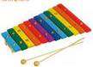

Музыкально – дидактические пособия и игры.
Воспитатели:
Борисова Н.Н., Десяткова Н.А.
2017 год.

Содержание

Пояснительная записка ………………………………… стр. 2
«Весёлый ротик»………………………………………… стр. 6
«Ритмические кубики» 1 ………………………………. стр. 7
«Ритмические кубики» 2 ………………………………. стр. 8
«Паровозик - песенка» …………………………………... стр. 9
«Найди себе пару» ………………………………….….... стр. 10
«Птицы и птенчики»…………………………………….. стр. 11 «Ритмохлопы»» …………………………………………. стр. 12
«Парочки» ……………………………………………….. стр. 13
«Кого встретил колобок?» …………………………….. стр. 14
«Четвёртый лишний» …………………………………. стр. 16
«Ритмические дорожки» …………………………..…. стр. 17

Пояснительная записка

Основное назначение музыкально-дидактических игр  формировать у детей музыкальные способности, в доступной игровой форме помочь им разобраться в соотношении звуков по высоте. Развить у них чувство ритма, тембровый и динамический слух, побуждать к самостоятельным действиям с применением знаний, полученных на музыкальных занятиях.
Музыкально-дидактические игры обогащают детей новыми впечатлениями, развивают у них инициативу, самостоятельность, способность к восприятию, различению основных свойств музыкального звука. Педагогическая ценность музыкально-дидактических игр в том, что они открывают перед ребёнком путь применения полученных знаний в жизненной практике.
Как любая другая игра, музыкально-дидактическая должна включать развитие игровых действий. Музыкально-дидактические игры должны быть просты и доступны, ярко и красочно оформлены.
Все музыкально-дидактические пособия условно разделены на группы:
- игры для развития звуковысотного слуха и закрепления программного материала;
- игры для развития чувства ритма;
- игры для развития тембрового слуха;
- игры для развития чувства ритма;
- игры для развития диатонического слуха;
- игры для расширения знаний у детей о характере музыке, жанрах муз, произведений;
- игры, дающие представления о средствах музыкальной выразительности;
- игры, дающие детям представление о содержании музыки и музыкальных образах.
Методика применения музыкально-дидактических игр такова. Педагог знакомит детей с каждой игрой, объясняет задание. Оно может выполняться под музыку как одним ребёнком, так и всей группой. Систематическое применение пособий вызывает у детей активный интерес к музыке, к самим заданиям, а также способствует быстрому овладению детьми музыкальным репертуаром.
2
Музыкальная предметно-развивающая среда в группах.
Три основные блока организации музыкальной предметно-развивающей среды в группах: восприятие музыки; воспроизведение музыки; музыкально – творческая деятельность.

Развивающая среда в младших группах.
Лесенка – три ступеньки; Инструменты: металлофон, погремушки, колокольчики, бубен, музыкальные коробочки, молоточки; Киндеры с зерном внутри; Палочки; Настольные МДИ; Магнитофон; Кассеты и диски с записями детских песен; Книжки – песенки.
Настольные музыкально-дидактические игры: «ПТИЧКА И ПТЕНЧИКИ» (Трафареты большой и маленькой птички + лесенка + описание настольной и подвижной игры); «ГДЕ МОИ ДЕТКИ?» (Большие карточки (25/15) с изображением взрослых животных: курицы, утки, гуся, птицы и несколько маленьких карточек (10/15) их детенышей + описание); «ДОЖДИК ЛЬЕТ И КАПАЕТ» (Палочки + картинка + описание); «НАУЧИ ИГРУШКУ ТАНЦЕВАТЬ» (Маленькая игрушка + описание); «ЧУДЕСНЫЙ МЕШОЧЕК» (Ярко оформленный мешочек в котором находятся маленькие мягкие игрушки: кошка, собачка, корова, медведь, зайчик и др.); «КТО В ДОМИКЕ ЖИВЕТ» (Плоскостной домик с шестью окошками (три вверху и три внизу), + описание); «УСТАЛАЯ И РЕЗВАЯ ЛОШАДКА» (Палочка + картинка + описание).

Предметно - развивающая среда в средней группе.
Лесенка – три ступеньки; Инструменты: металлофон, погремушки, колокольчики, бубен, музыкальные коробочки, молоточки, любые звучащие инструменты; Киндеры с зерном внутри; Палочки; Настольные МДИ; Звучащие коробочки (коробочки с зерном внутри); Магнитофон; Набор кассет и дисков с записями детских песен; Книжки – песенки; Инструменты из бросового материала.
Настольные музыкально-дидактические игры: «ПТИЧКА И ПТЕНЧИКИ» (Трафареты большой и маленькой птички + лесенка + описание настольной и подвижной игры); «УГАДАЙ - КА» (4 – 6 больших карточек (20/10) каждая разделена на две части. На первой половине изображено взрослое животное (гусь, утка, корова, коза, собака, кошка), на второй их детеныши + фишки по две на каждую карточку + описание игры); «КТО В ДОМИКЕ ЖИВЕТ?» (Плоскостной домик с шестью окошками (три вверху и три внизу), + описание); «КУРИЦА И ЦЫПЛЯТА» (Фланелеграф + изображения на фланели: большой домик, девочка, курица, цыплята 2 – 3 шт. + описание игры); «ЗАЙЦЫ» (Фланелеграф + изображение леса на фланели + изображение зайцев спящих, танцующих, играющих в барабан + описание игры); «НАМ ИГРУШКИ ПРИНЕСЛИ» (Музыкальные игрушки: дудочка, колокольчик, музыкальный молоточек; кошка (мягкая игрушка) коробочка.); «СОБЕРИ ИНСТРУМЕНТ» (Карточки с черно-белым изображением инструмента = разрезанные детали цветного изображения этого инструмента + кассета с записью звучания муз. инструментов (балалайка, труба, гармошка, металлофон, бубен, барабан) + описание игры).
Предметно - развивающая среда в старшей группе.
Лесенка – пять ступенек; Инструменты: металлофон, губные гармошки, баян, барабан, бубен, колокольчики, музыкальные молоточки, любые звучащие инструменты, детское пианино или его плоскостное изображение; Портрет композитора; Настольные МДИ; Мини – Фланелеграф + кружочки – ноты; Магнитофон; Набор кассет и дисков с записями детских песен; Инструменты из бросового материала.
Настольные музыкально - дидактические игры: «МУЗЫКАЛЬНОЕ ЛОТО» (Карточки (4 – 5 шт) с изображением нотного стана (30/15) + ноты кружочки + описание игры); «ЛЕСЕНКИ» (Пятиступенчатые лесенки – раскладушки + описание игры); «ТРИ МЕДВЕДЯ» (Карточки, на которых изображены три медведя из сказки + фишки + палочки); «ОПРЕДЕЛИ ПО РИТМУ» (Карточки, на одной половине которых изображен ритмический рисунок знакомой детям песни, другая половина пуста; картинки иллюстрирующие содержание этой песни + описание игры); «ПРОГУЛКА» (Палочки + карточки с изображением долгих и коротких звуков + описание игры); «СОБЕРИ ИНСТРУМЕНТ» (Карточки с черно-белым изображением инструмента - разрезанные детали цветного изображения этого инструмента + кассета с записью звучания муз. инструментов (балалайка, труба, гармошка, металлофон, бубен, барабан) + описание игры); «СКОЛЬКО НАС ПОЕТ?» (Карточки с прорезями на каждого играющего + изображение матрешек вставляющихся в прорези + описание игры).
Предметно - развивающая среда в подготовительной к школе группе.
Лесенка – семь ступенек; Инструменты: металлофон, губные гармошки, баян, барабан, бубен, колокольчики, музыкальные молоточки, любые звучащие инструменты, детское пианино или его плоскостное изображение; Портрет композитора; Настольные МДИ; Мини – Фланелеграф + кружочки – ноты; Магнитофон; Набор кассет и дисков с записями детских песен; Инструменты из бросового материала.
Настольные музыкально-дидактические игры: «МУЗЫКАЛЬНОЕ ЛОТО» (Карточки (4 – 5 шт) с изображением нотного стана (30/15) + ноты кружочки + описание игры); «ЛЕСЕНКИ» (Семи ступенчатые лесенки – раскладушки + описание игры); «ОПРЕДЕЛИ ПО РИТМУ» (Карточки, на одной половине которых изображен ритмический рисунок знакомой детям песни, другая половина пуста; картинки иллюстрирующие содержание этой песни + описание игры); «ВЕСЕЛО – ГРУСТНО» (Карточки с изображением лиц человека (солнышка, цветка, звездочки, тучки, колобка и т.д.) в трех настроениях – веселое, грустное, спокойное + запись музыкальных произведений соответствующих характеров); «СОБЕРИ ИНСТРУМЕНТ» (Карточки с черно-белым изображением инструмента = разрезанные детали цветного изображения этого инструмента + кассета с записью звучания муз. инструментов (балалайка, труба, гармошка, металлофон, бубен, барабан) + описание игры); «СКОЛЬКО НАС ПОЕТ?» (Карточки с прорезями на каждого играющего + изображение матрешек вставляющихся в прорези + описание игры); «УЗНАЙ И СЛОЖИ ПЕСЕНКУ» (Мини – Фланелеграф + графическое изображение долгих и коротких звуков); «ПЕСНЯ – ТАНЕЦ – МАРШ» (Карточки, разделенные на три части. В первой части ребенок поющий, во второй – танцующий, в третьей – марширующий, +кассета с музыкальной записью + описание.

5

«Весёлый ротик»

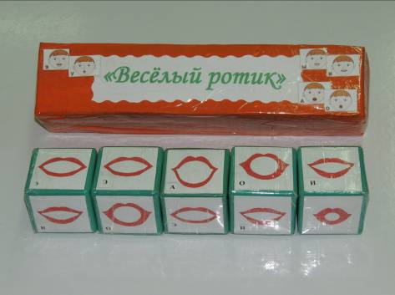

Музыкально – дидактическое пособие для разрабатывания мышц артикуляционного аппарата.

На каждую сторону кубика наклеена схема формы строения губ при произношении той или иной гласной.
Кубики нанизаны на проволоку, и поворачивая их, можно выстраивать разные цепочки-схемы для пропевания гласных звуков.
Дети, видя «ротики», с удовольствием стараются так же открывать рот и пропевают гласные звуки.

6
«Ритмические кубики» 1

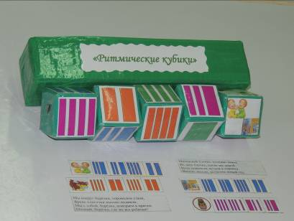

Музыкально – дидактическое пособие для развития ритмического слуха и музыкальной памяти: (Кубики нанизаны на проволоку, и поворачивая их, можно выстраивать песенку).
На каждую из 4 сторон кубика наклеены полоски бумаги разной ширины: узкие – короткие звуки, широкие – длинные; и разного цвета.
Вращая кубики, дети выстраивают их по цвету, прохлопывают получившийся ритмический рисунок, узнают песенку и подбирают кубик-картинку, с изображением названия песенки, например: «Ёлочка», «Котик - киска», «Малыши» и т. д.
Это пособие можно усложнить, если не делать цветовой подсказки.

7
«Ритмические кубики» 2

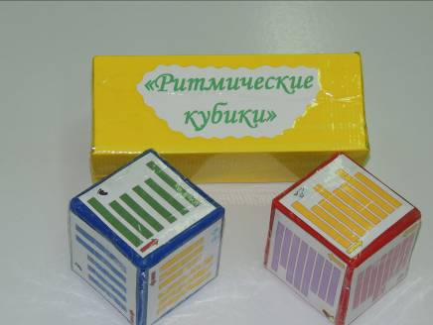

Музыкально – дидактическое пособие на развитие у детей чувства ритма.

ОБОРУДОВАНИЕ: Куб и набор инструментов, изображенных на гранях куба.

Ты сначала посмотри,
Кинул кубик – повтори!

Очень быстро мчится кубик
По умелым, по рукам.
Что покажет этот кубик
Повтори за ним ты сам.

8
«Паровозик - песенка»

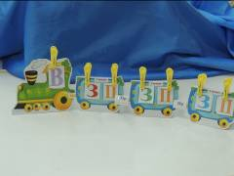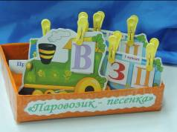

(В – вступление; З, З, З – запев; П – припев; Пр – проигрыш)

Музыкально – дидактическое пособие для развития внимания и памяти: помогает детям понять и запомнить строение песни: сколько в ней куплетов, есть ли вступление и проигрыш.
Дети наглядно видят, что куплет состоит из запева и припева, что слова запева в каждом куплете разные (разный цвет окон, а в припеве - те же.

Паровоз и вагоны вырезаны из картона, все детали съёмные, крепятся прищепками. Можно паровоз и вагоны вырезать из войлока, все детали съёмные, прикреплять на липучку.

9
«Найди себе пару»

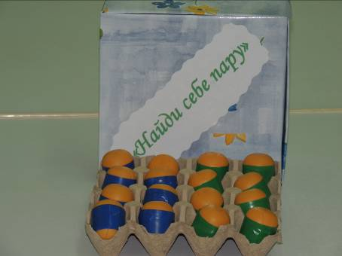

Музыкально – дидактическая игра способствует развитию речи и звуковой чувствительности.

Если контейнеры наполнить разными наполнителями (манка, пуговицы, макароны и т. п., то можно потом на слух найти контейнер с таким же наполнителем.

Кроме того, таким образом можно сравнивать звуки, издаваемые различными контейнерами, чтобы закрепить понятия "звонко" - "глухо", "громко" - "тихо.

10
«Птицы и птенчики»

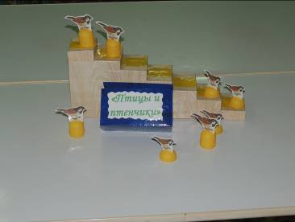

Музыкально – дидактическая игра развивает звуковысотный слух.
Если надрезать основание контейнера и в прорезь вставить больших и маленьких птичек, то с ними можно поиграть.
Игровой материал.
Лесенка из трех-семи ступенек, металлофон, игрушки (3—4 большие птицы и 3—4 птенчика).
Ход игры.
Участвует подгруппа детей. У каждого ребенка по одной игрушке. Воспитатель играет на металлофоне низкие и высокие звуки, например, до второй октавы. Дети, которые держат птенчиков, должны выйти и поставить игрушки на верхнюю ступеньку. Затем звучит до первой октавы, дети ставят больших птиц на нижнюю ступеньку.

11
«Ритмохлопы»

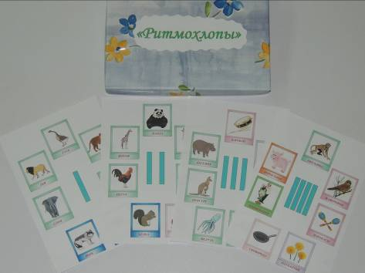

Музыкально – дидактическая игра на развитие у детей чувства ритма.

ОБОРУДОВАНИЕ: Два набора карточек:
1 - животные, названия которых состоят из 1, 2, 3 и 4-х слогов;
2 - музыкальные инструменты, названия которых состоят из 1, 2, 3 и 4-х слогов.

12
«Парочки»

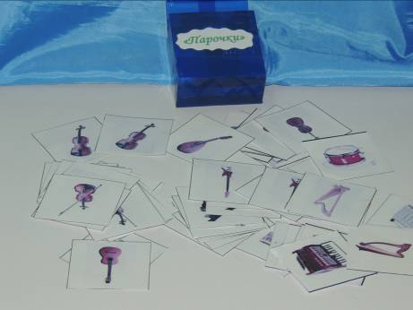

Цель: Обогащение активного словаря детей новыми словами, развитие памяти, внимания, мелкой моторики.
Ход игры:
Нужно разделить «квадратики» на две кучки так, чтобы в каждой не было одинаковых. Первую кучку разложите на столе, а «квадратики» из второй раздайте игрокам поровну. Свои «квадратики» игроки кладут перед собой. Взрослый становится ведущим, но тоже может принимать участие в игре. Ведущий берет «квадратик» и описывает его содержимое словами. Игрок, у которого есть парный «квадратик», берет его себе. Выигрывает тот, кто первым получит пару для каждого из своих «квадратиков».
13
«Кого встретил Колобок?»

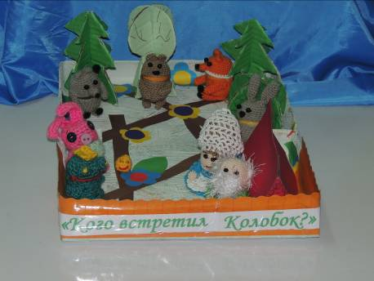

Музыкально – дидактическая игра на развитие слухового восприятия, представления о регистрах (высокий, средний, низкий).

Игровой материал: Киндер сюрпризы – персонажи сказки (заяц, лиса, волк, медведь и т.д.).

Музыкальный репертуар: «Кого встретил колобок?» Г. Левкодимова.

14
Методика проведения

НА ПЕРВОМ ЭТАПЕ. Дети вспоминают сказку «Колобок», перечисляют всех героев, которые встречаются колобку на пути. Затем педагог исполняет в разной последовательности музыкальные пьесы характеризующие персонажи сказки.
Каждая пьеса звучит в определённом регистре: «заяц» - высокий, «лиса» - средний, «волк» - низкий, «медведь» – очень низкий. После прослушивания какой-либо пьесы дети отгадывают, кто изображён в музыке (кого встретил колобок), и пользуясь пособием, устанавливает рядом с колобком того персонажа, образ которого передан в музыке.

НА ВТОРОМ ЭТАПЕ.
Педагог исполняет все пьесы поочередно (в любой последовательности). Дети по двое выполняют задание: один выбирает игрушку, соответствующую тому персонажу, который изображен в музыке; другой движется под музыку, подражая действиям данного персонажа. Остальные дети оценивают задание.

НА ТРЕТЬЕМ ЭТАПЕ.
Четверо детей выходят и по очереди загадывают остальным загадки: «по секрету» сообщают педагогу, кого из персонажей сказки будут изображать, он исполняет соответствующую пьесу, а ребенок импровизирует движения своего персонажа. Остальные дети по желанию отгадывают загадки: берут игрушку персонажа, музыка которого только что прозвучала.

15

«Четвёртый лишний»

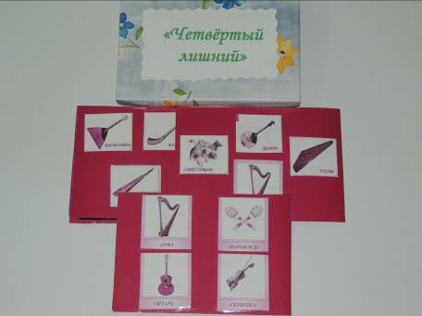
Цель: Формирование умения различать духовые, струнные, клавишные, ударные и народные музыкальные инструменты.
Задачи:
- Закреплять умение находить четвертый лишний предмет и объяснять, почему он лишний;
- Развивать словесно-логическое мышление, умение классифицировать, сравнивать, обобщать, устанавливать причинно-следственные, пространственно-временные, логические связи;
- Развивать зрительное восприятие;
- Развивать монологическую и диалогическую речь;
- Воспитывать внимательность, умение точно следовать инструкции, целеустремлённость.
16

«Ритмические дорожки»

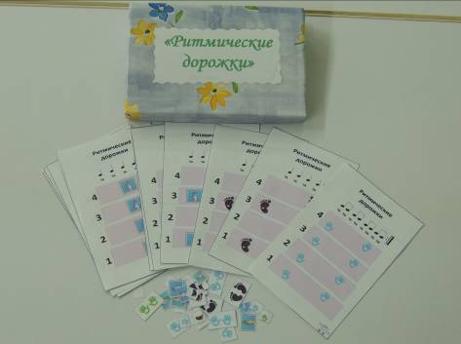

Эта игра направлена на развитие чувства ритма и предназначена для детей старшего дошкольного возраста, хотя 1 уровень спокойно осваивают и дети средней группы.
Игровая задача для ребёнка: воспроизвести ритмическую дорожку.
Задачи для взрослого:
• Дидактическая: познакомить детей с ритмическими длительностями (четверть и восьмая).
• Развивающая: формировать у детей чувство ритма, путём его проживания через хлопки, притопы и шлепки.
• Воспитательная: формировать умение детей выполнять действия по схеме.
17
Ход игры

1. Ребёнок выбирает любые три ритмические дорожки и садится за стол.
2. Анализирует ритмический рисунок, проговаривает его на слоги, может задать темп, считая до четырёх (раз-и, два-и, три-и, четыре – и).
3. Исполняет ритм согласно рисунку, повторяя его 2 раза, не забывая всё время проговаривать ритм на слоги.

Методические рекомендации
Ритмическая дорожка состоит из четырёх ступенек, каждая из которых равна одной четверти или двум восьмым. Можно проговорить её на слоги (четверть – это «та», восьмые – это «ти-ти» (по Баренбою) или «та-ти» (по Н.А.Бергер). Можно использовать и другие слоги или же просто считать, как это делают все музыканты, «раз-и, два-и, три-и, четыре – и». Выбирайте сами, главное, чтобы это было легко и понятно детям.

Игра разделена на 3 уровня.

1-й уровень для начинающих.
Он знакомит детей с правилами игры, с четвертью, с разнообразием ритмических дорожек (чередованием хлопков, притопов и шлепков).
Начать необходимо с одного вида деятельности: либо только с хлопков, либо только со шлепков, либо только с притопов. Успешное проигрывание ритма ребёнком разожжёт в нём дальнейший интерес к игре.
18
Предложите ребёнку самому выбрать ритмическую дорожку из тех, которые вы разложили перед ним.
Рассмотрите её. (Сколько ступенек ты видишь? Что на них находиться, нарисовано?).
Прохлопайте (или прошлёпайте, или протопайте) её вместе с ребёнком. А чтобы Вам было ритмично и легко шагать (хлопать или шлёпать) предложите ребёнку проговорить эти шаги (хлопки или шлепки). И вот тут Вы знакомите ребёнка с ритмическим слогом, который вы выбрали, и проигрываете этот ритм, проговаривая его на слоги (это надо делать в дальнейшем всегда).
Затем обратите внимание ребёнка на сам ритмический рисунок, который расположен наверху.
Это дорожка не простая, а ритмическая.
Сколько раз мы топнули (хлопнули, шлёпнули) с тобой? Именно столько же и четвертей перед тобой.
Давай ещё раз протопаем (прошлёпаем или прохлопаем) этот рисунок сейчас (выполняете действие).
А эти две точки впереди – знак реприза – повтори. То есть нам необходимо повторить эту ритмическую дорожку ещё раз (повторяете).
Когда ребёнок освоит притопы, шлепки и хлопки можно переходить к их чередованию, то есть к другим ритмическим дорожкам 1-го уровня.
Как быть с хлопками? Очень просто, если хлопок нарисован слева, то он выполняется с левой стороны, справа – с правой (по принципу маятника часов).

19
2-й уровень знакомит детей с восьмыми.

Начинать опять же нужно с одного вида деятельности: либо только с хлопков, либо только со шлепков и т.д.
Перед тобой дорожка, друг мой.
Что на ней изображено? (ладошки, следы ног, хлопающие ладошки).
Сколько ладошек на 1 ступеньке? (две)
А они вместе будут шлёпать, топать и т.д. или по очереди?
Раньше у нас на каждой ступеньке была только одна ладошка (один след и т.д.) либо они обе вместе играли. Теперь всё по другому.
На одной ступеньке сразу 2 изображения: две ладошки, либо два хлопка или два следа.
Первой у нас какая начинает правая или левая?
Раз они по очереди начинают, значит и голоса у них разные будут с вами. Первая всегда у нас будет «та», а вторая «ти», ну-ка повтори. (ребёнок проговаривает и прохлопывает ритм).

3-й уровень знакомит детей с чередованием восьмых и четвертей.

В дальнейшем, ребёнок может сам создать ритмическую дорожку, используя предложенные ему маленькие карточки с изображением хлопков, шлепков и притопов. Созданную ритмическую дорожку ребёнок должен обязательно воспроизвести.
20
